Пархоменко Елена Андреевна (08.04.1999)

Россия, город Домодедово

Со мной можно связаться: 8(962)920-75-64

[lparhomenko174@gmail.com](mailto:lparhomenko174@gmail.com)

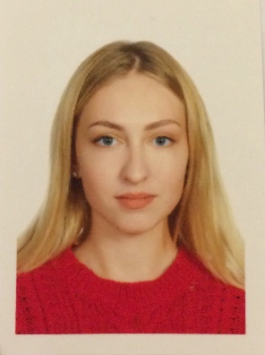

***Образование:***

* *Среднее(полное) общее (МАОУ ДСОШ № 2) 2006-2017г.*
* *Студентка 1 курса НИУ ВШЭ 2017-2021*

***Владение иностранными языками:***

* *Английский разговорный*
* *Испанский начинающий*

***Мои достижения:***

* *Победитель городской олимпиады по английскому языку (2016)*
* *Участник международной конференции (2015)*

***Личные качества и увлечения:***

* *Способность к межличностному общению*
* *Руководительские способности, командная деятельность*
* *Пунктуальна*
* *Регулярно занимаюсь спортом (танцы, бег)*
* *Без вредных привычек(ЗОЖ)*